今日动态
一、自主入园
今天是1月17日，一共有20位小朋友来园，11位小朋友在家休息，要注意身体哦。

- 区域游戏
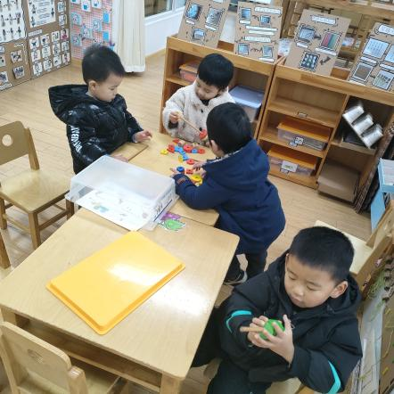
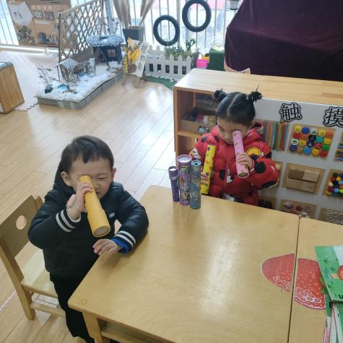
科探区：
胡松盛：我看到了很多星星。
鲁心怡：我用两个眼睛看。
益智区：
丁润之：我做了个红色的烧烤。
丁宇凡：我来做个彩色的。
吕云霄：我拿的绿色的。

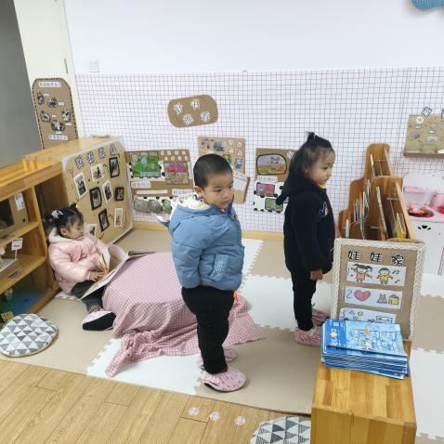
图书区：
韩梦洁：我们一起来看大卫的书把。
石屹弘：好的呀，我最喜欢看了。

三、集体活动
数学:动物排队
数学活动的价值在于用数学的思维方式（观察、比较、分析）解决日常生活中的问题，进而获得数学活动经验、数学事实和必要的运用技能。本次活动是在观察动物AB式排队的基础上来进行排序，发现一定的规律，并能够按一定规律交替排序。
我班幼儿已初步累积了两种物体有规律地交替排序的经验，但是对规律的理解比较浅显。本次活动先让幼儿呈现原有经验，利用孩子间的经验差异，在比较中感知有序排列，并建构新的认知，发现不同的规律。

四、生活活动
小朋友今天把饭菜吃的干干净净。 小朋友今天自主脱衣服、挂衣服睡觉。

五、温馨提示
疫情原因，请家长们尽量不要带幼儿去人口密集的地方。

